Pressemitteilung

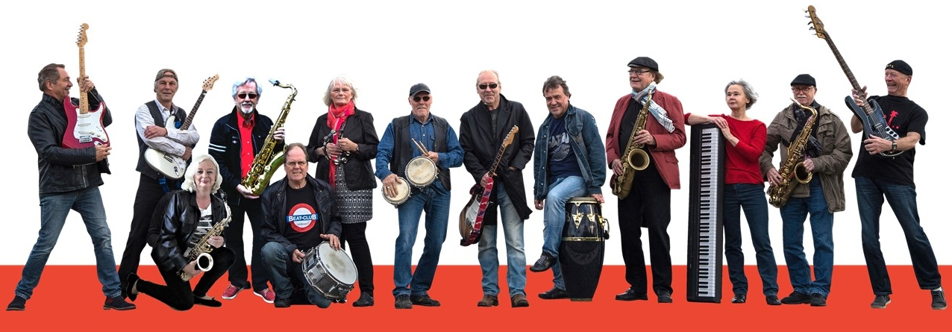

NeverTooLate rockt das ______________ ,
_____________ 2019, 20.00 Uhr

Ähnlich wie der alte graue Esel der Bremer Stadtmusikanten machte sich vor 7 Jahren ein Rentner auf den Weg nach Bremen. Er sammelte auf seinem Weg nach Bremen nicht 3, sondern 10 Musikanten und zwei Musikantinnen ein, alles Rentner. Da der Name Stadtmusikanten in Bremen vergeben war, nannten sich diese Musikanten NeverTooLate, Original Bremer Rentnerband. Sie wurden ein Erfolgsmodell, denn alle wollen diese rockenden Rentner erleben. Aber was ist es, das die 13 Musiker so beliebt macht?
Wer zu ihren Abenden kommt, erlebt Freude, Spaß und eine Band, die alles gibt. Sie ist authentisch, denn der Groove, den die Band vermittelt, ist ihr Groove. Es ist die Musik der Bandmitglieder. Sie spielen die Musik nicht vom Blatt ab. Nein, sie leben diese Musik auf der Bühne. Sie lassen ihren Spaß und ihre Freude auf das Publikum überspringen.
Wer das Feeling der 70iger und 80iger Jahre wieder erleben möchte, kommt zu NeverTooLate und seinen Konzerten. Auf den Stühlen hält es hier niemand lange aus. Die Stimmung ist ausgelassen, begeistert. Hier wird bis zum Abwinken mitgesungen und geklatscht und vor den Sitzplätzen getanzt.
NeverTooLate geht ein legendärer Ruf voraus. So ist es nicht verwunderlich, dass sich eine Fangemeinde gebildet hat, die immer dabei ist.
Singles, Ehepaare, Frauen, Männer, jung und alt, alle sind willkommen, hier findet man freundliche Mitmenschen und eine friedvolle, tolle Stimmung.
Volle Häuser, z.B. Stadthalle Verden, Stadthalle Osterholz, Meisenfrei in Bremen oder Gut Varrel, Stuhr, sind selbstverständlich. Auch im Metropol Theater in Bremen tritt NeverTooLate auf. Interessant ist, dass nicht nur ältere Semester zu den Auftritten kommen, sondern zunehmend jüngere Fans, die überraschenderweise sogar die Texte kennen.
Und nun also kommen die Musiker in das ______________________________
Und noch eins, die Band nimmt keine Gage, sondern spendet alles an kleine, regionale Organisationen, die es oftmals bitter nötig haben, dass man ihnen hilft. Näheres hierzu auf der Website der Band unter www.nevertoolate-bremen.de .
Wer sich also einen tollen Abend machen möchte, der ist herzlich eingeladen. Die Band verspricht allen Besuchern, dass sie begeistert nach Hause gehen werden.

